Управление документом

История согласования документа
Дата | Решение | ФИО | Комментарии

Управление документом
Файл | Руководство пользователя  «Сверка складских запасов AMOS – SAP»
Путь
Создан | 02.09.2016
Автор | Фролова Елена,  «РАМАКС ИНТЕРНЕЙШНЛ»
Последнее редактирование | 21.06.2019
Количество страниц

История изменения документа
Версия | Дата изменения | Описание изменения | Автор изменения
000 | 18.07.18 | Обновлено согласно версии AMOS12.0 | Зорин М.Д.
001 | 22.06.19 | Обновлено согласно версии AMOS12.20 | Пасечник М.Г.

Связанные документы (этот документ должен читаться вместе с):
Название документа | Код документа | Дата

Оглавление
Управление документом 1
Оглавление 2
1. Термины и сокращения 3
2. Описание прохождения бизнес-процесса 4
Рабочий APN / транзакция 4
Наименование бизнес-процесса. 4
Применимо к ролям 4
Описание процесса 4
Результат по окончанию бизнес-процесса 4
3. Алгоритм прохождения процесса 5
4. Возможные ошибки прохождения процесса 23

Термины и сокращения

Термин | Определение
ИС | Информационная система
AMOS | Автоматизированная система поддержания летной годности и технического обслуживания, и ремонта воздушных судов, разработанная компанией Swiss-AS (Швейцария)
SAP ERP | Система управления ресурсами предприятия SAP ERP охватывает все участки финансового и управленческого учета, управления персоналом, оперативной деятельности и сервисных служб компании. Обеспечивает полную функциональность, необходимую для реализации информационных сервисов самообслуживания, аналитики.
ВС | Воздушное судно
APN | Номер приложения в ИС AMOS
Physical Stock Value | Физическое значение складского запаса
Calculation price | Управление ценой
Owner | Собственность
US | Ремонтонепригодный
Part Number | Каталожный номер
Project Number | Номер контракта
Mat. Сlass | Класс материала
Mat. Type | Тип материала
Repairable | Ремонтопригодность
Tool | Иструмент
F/A Type | Тип F/A
Station | Завод
Store | Склад
Location | Локация
Condition | Состояние компонента

Описание прохождения бизнес-процесса

Рабочий APN / транзакция
APN: 1355 “Financial reports” - AMOS
Транзакция ZAMOS_REPORT - SAP

Наименование бизнес-процесса.
«Сверка складских запасов AMOS – SAP»

Применимо к ролям

Описание процесса
- Выбор критериев для формирования отчета в ИС AMOS.
- Выгрузка отчета сформированного отчета из ИС AMOS.
- Загрузка отчета складских запасов в систему SAP ERP.

Результат по окончанию бизнес-процесса
- Формирование отчета – сверки складских запасов материалов AMOS – SAP по заданным критериям.
- Возможность сохранения отчета в системе SAP ERP для дальнейшего анализа данных.

Алгоритм прохождения процесса

  - Вход в систему AMOS.

- Для запуска систмы AMOS кликните на ярлык системы на рабочем столе.

В открывшемся окне:
- Выберите сервер, на котором будут проводиться работы.  Примечание: по умолчанию система предложит продуктивную среду AMOS «Production».  - Введите персональный логин сотрудника.  Примечание: логином является табельный номер сотрудника.  - Введите личный пароль сотрудника.  Примечание: если вход выполняется впервые, система предложит пользователю изменить текущий пароль.  - Нажмите кнопку “Start” . | 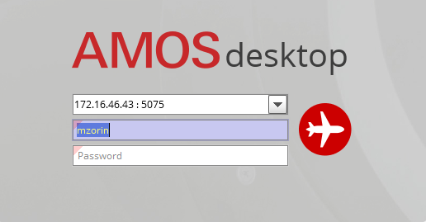

- Для запуска APN: в поле “Search” введите “APN” или часть наименования APN и нажмите клавишу “Enter”.

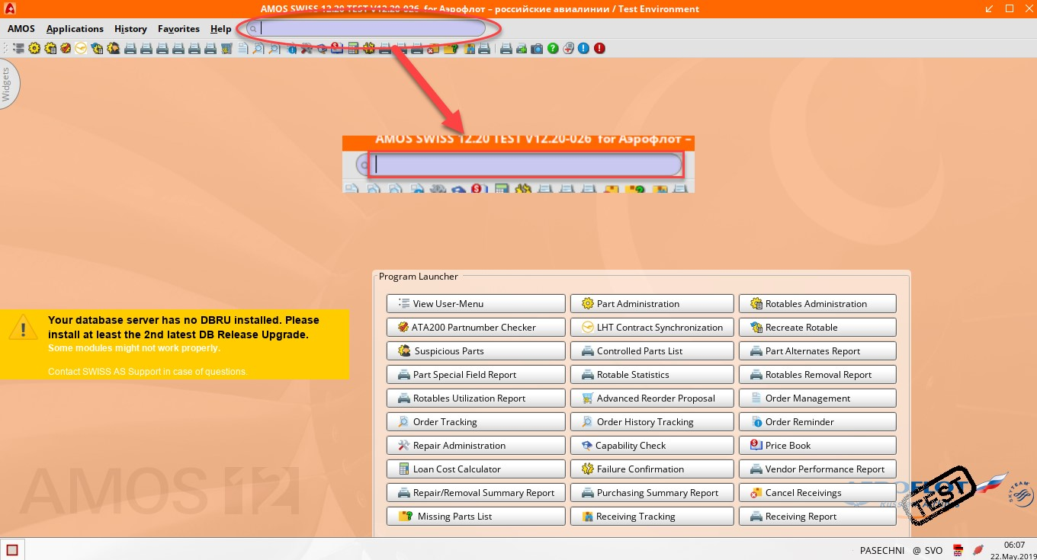

  - Описание приложения Financial reports (APN:1355).

Приложение Financial reports (APN: 1355) используется для формирования различных видов отчетов складских запасов по интересующим количественным показателям. Количественные показатели вычисляются на основе средне-скользящей цены материала. Представленные в модуле фильтры позволяют формировать отчеты согласно заданным параметрам (классу материала, типу ВС и т.д.).
Окно приложения Financial reports (APN: 1355) делится на три раздела:

REPORTS TYPE MAIN
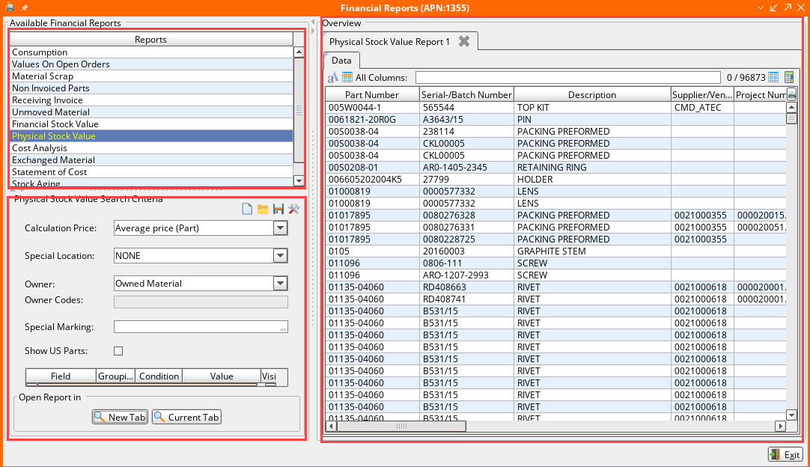
FILTER

Для работы с приложением в нижней части экрана присутствуют следующие основные кнопки:
Кнопка | Действие
Current Tab | Вывести отчет в текущей вкладке. При формировании отчета в первый раз кнопка неактивна.
New Tab | Вывести отчет в новой вкладке.
Exit | Выйти из приложения.

  - Формирование отчета по складским запасам системы AMOS
    - Настройка основных фильтров для формирования отчета.
  - Выберите в разделе «Reports» пункт Physical Stock Value.
  - В появившемся фильтре, соответствующему отчету, выберите интересующие значения основного фильтра:
Фильтр Описание  Calculation price Тип вычисления цены. Значения: Average price – средне-скользящая Purchase price – закупочная  Special location Специальные локации. Значения: NONE - запасы материалов с любой локации Exclude HANGAR – запасы материалов, кроме материалов находящихся на локации HANGAR Hangar Only – запасы материалов, содержащиеся только на локации HANGAR Inventory – запасы материалов для инвентаризации Outgoing Only – запасы материалов, находящиеся на локации OUTGOING  Owner Собственность. Значения: Owned material – только материалы в собственности ПАО «Аэрофлот». Owner = AFL All material – запасы материалов вне зависимости от типа собственности Customer material – запасы материалов поставщиков. При активации данного фильтра становится доступным поле «Owner Codes», в котором можно указать номер поставщика либо двойным нажатие по полю для ввода вызвать справочник поставщиков.  Show US Parts Если установлена галка для данного фильтра, то в отчете будут присутствовать также запасы неремонтопригодных материалов, находящиеся на локациях типа US | 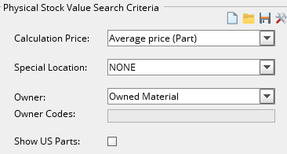

  - Нажмите кнопку , если хотите сбросить выбранные значения фильтра на значения по умолчанию.
  - Нажмите кнопку , если хотите сохранить значения фильтра, чтобы использовать его в дальнейшем при формировании отчета.
    - В появившемся окне «Save current filters…» возможны следующие варианты сохранения:
      - Перезаписать значения существующего фильтра. Для этого выберите пункт Overwrite existing и нажмите OK
      - Сохранить как новый. Для этого выберите пункт Save as new и в соответствующем поле укажите название, затем нажмите кнопку OK
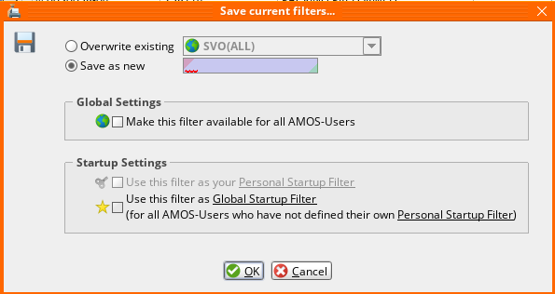
Примечание: Сохраненный фильтр можно установить как персональный фильтр при использовании отчета Physical Report Value. Для этого необходимо при сохранении фильтра установить галочку «Use this filter as your Personal Startup Filter». После сохранения такого типа фильтра в меню появится кнопка , вызывающее диалоговое окно «Instant info»
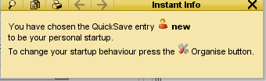
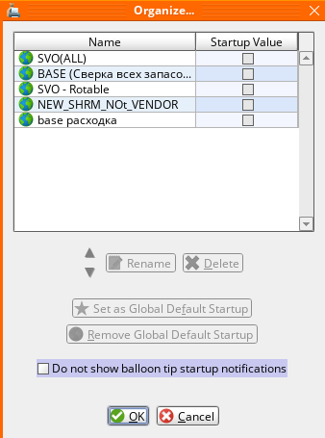

  - Нажмите кнопку , для загрузки ранее сохраненных фильтров. Кнопка активна только, если существуют сохраненные фильтры.
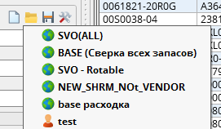
  - Нажмите кнопку , если хотите внести изменения в фильтр.
Возможны следующие действия в окне «Orginize…»:
- Переименование фильтра – кнопка
- Удаление фильтра – кнопка
- Изменение положения фильтра в списке (вниз/вверх) – кнопки
- Выбор фильтра как стартовый при запуске отчета – галочка
После внесенных изменений необходимо нажать кнопку , для сохранения внесенных изменений. Либо , если не требуется сохранений.

Если не требуется дополнительной установки фильтров, то необходимо нажать кнопку либо

Будет сформирован отчет запасов материалов по заданным значениям фильтров.
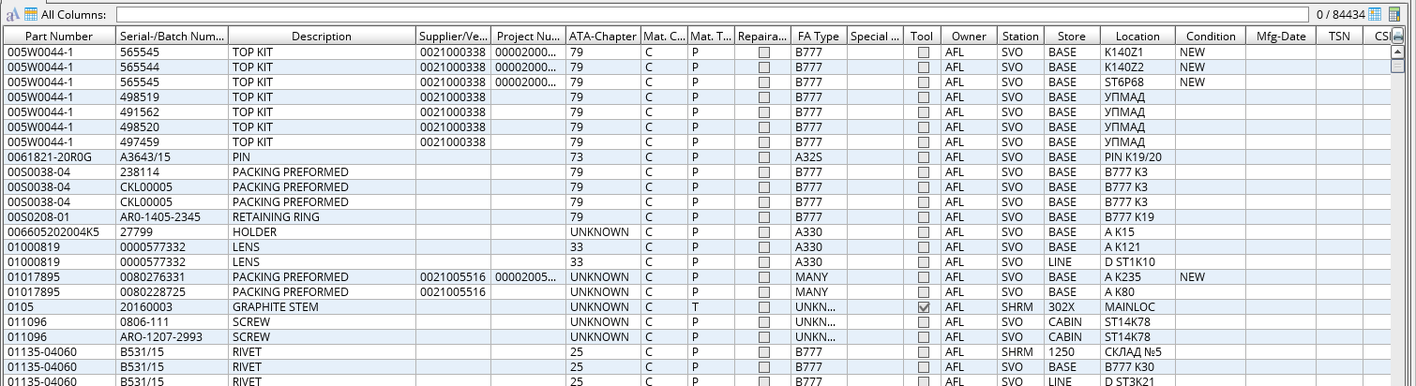

    - Настройка подробного фильтра для формирования отчета в разделе FILTER.

При необходимости возможно формирование определенного вида отчета, для этого необходимо воспользоваться дополнительным фильтром в нижней части раздела FILTER
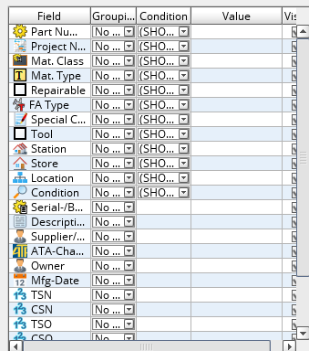

Столбец | Описание
Field | Название фильтра.
Grouping | Группировка. При установке значения, отличного от значения No Group, формируется отчет с дополнительной вкладкой Grouping. Например, если выбрана группировка по полю Store (Group 1), будет сформирован отчет вида:  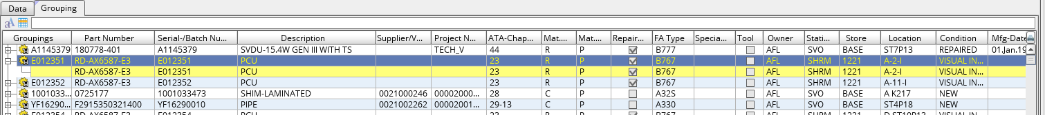
Condition | Условие. SHOW ALL – значение по умолчанию.  Возможные значения:  = равно выбранному значению  <> не равно выбранному значению  < меньше выбранного значения  <= меньше или равно выбранному значению  > больше выбранного значения  >= больше или равно выбранному значению  In выбрать все значения из указанного в фильтре списка  Not in выбрать все значения за исключением тех, что в указанном фильтре  Begins w. строка начинающаяся с заданного значения  Ends w. строка заканчивающееся заданным значением  Contains строки, содержащие значения, указанные в фильтре  IS NULL  IS NOT NULL
Value | Значения фильтра.
Visible | Отражать поле в отчете (галка установлена) или нет (галка снята).

Фильтр | Описание
Parts number | Номер материала
Project Number | Проект
Mat. Class | Класс материала
Mat. Type | Тип материала
Repairable | Ремонтопригодность
FA Type | Тип ВС
Special Contract | Контракты
Tool | Признак инструмента
Station | Станция
Store | Склад
Location | Локация
Condition | Состояние материала
Serial/Batch Number | Серийный номер/ Номер партии
Description | Описание
Suplier/Vendor | Поставщик
ATA-Chapter | Код главы АТА
Owner | Собственность
Mfg-Date | Производственная дата агрегата
TSN/CSN/TSO/CSO | Летные часы/Летные циклы/Время с момента ТОиР/ Циклы с момента ТОиР
Fixed Asset | Основное средство
Qty | Количество
Price | Цена
Amount | Объем

Установите необходимое значение фильтров, затем нажмите кнопку либо
Будет сформирован отчет запасов материалов по заданным значениям фильтров.

    - Выгрузка отчета сформированного отчета из ИС AMOS.

Нажмите кнопку , выберите пункт «Report-Generator»

В открывшемся диалоговом окне Report Generator укажите следующие параметры для сохранения файла:
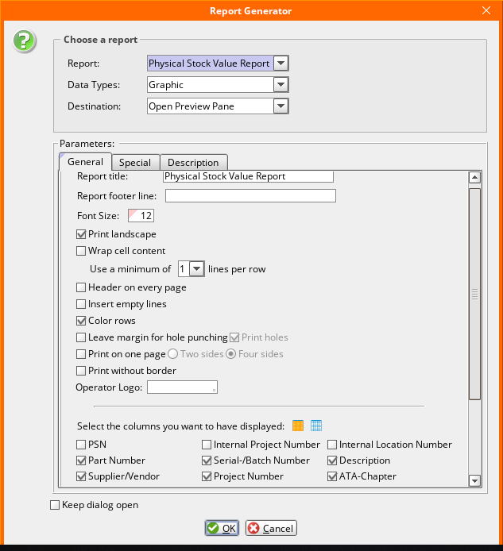
- В разделе Choose a report в списке Data Types выберите значение Excel 2007
- В списке Destination выберите значение Save to disk
- В разделе Destination Details в поле file:// укажите расположение, где необходимо сохранить файл.
Примечание: Для выбора директории сохранения файла кликните двойным щелчком мыши по полю, откроется окно Choose a file name.

- В разделе Parameters на вкладке General нажмите кнопку Select all columns
- Нажмите кнопку ОК.

  - Загрузка отчета складских запасов в систему SAP ERP.

Перед началом работы в системе SAP ERP, пользователю требуется выполнить вход в систему.
Для запуска системы SAP ERP кликните на ярлык 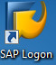 на рабочем столе.
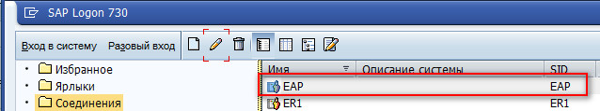

В открывшемся окне SAP Logon выберите систему для работы.
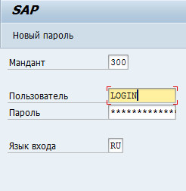
Далее выполните вход в систему:
- укажите мандант, в котором будут проводиться работы;
Note: по умолчанию система предложит 300 продуктивную среду.
- введите персональный логин сотрудника;
Note: логином является табельный номер сотрудника..
- введите личный пароль сотрудника.
Note: если вход выполняется впервые, система предложит пользователю изменить текущий пароль.
- укажите язык входа;
Note: по умолчанию система предложит язык RU - русский
- Нажмите кнопку “Enter” на клавиатуре.

Для запуска транзакции: в поле “Search” введите название ZAMOS_REPORT и нажмите клавишу “Enter”.

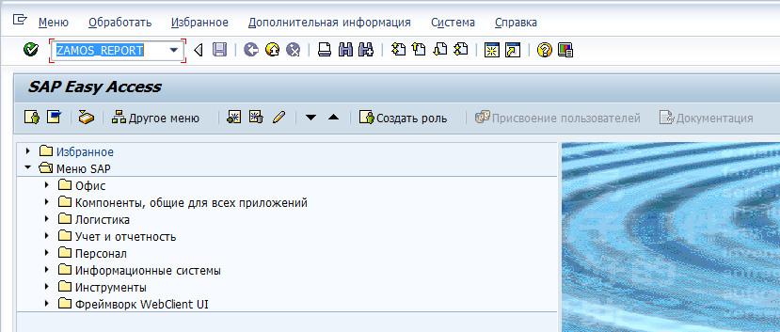

  - Описание отчета ZAMOS_REPORT системы SAP ERP.

Программа ZAMOS_REPORT позволяет загружать в ИС SAP ERP отчет, выгруженный из системы AMOS. Сформированный отчет системы AMOS, содержащий данные складских запасов, загружается в виде Excel-файла. На основании загруженных данных производится сверка складских запасов систем AMOS и SAP ERP.
Окно программы ZAMOS_REPORT делится на 2 экрана:

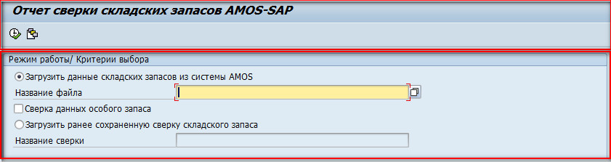

Загрузка файла-отчета производится на основном экране «Режим работы/Критерии выбора».
- Выберите пункт «Загрузить данные складских запасов из системы AMOS» и введите месторасположение загружаемого файла в поле Название файла либо нажмите кнопку
Примечание 1: Если необходимо провести сверку особого запаса установите галку Сверка данных особого запаса. В системе AMOS особый запас располагается на локации OUTGOING
Примечание 2: Если необходимо загрузить ранее сохраненную сверку необходимо выбрать пункт Загрузить ранее сохраненную сверку складского запаса и ввести название сверки в поле Название сверки либо нажмите кнопку
- Нажмите кнопку «Выполнить»

После выполненных действий будет сформирован отчет сверки складских запасов AMOS – SAP

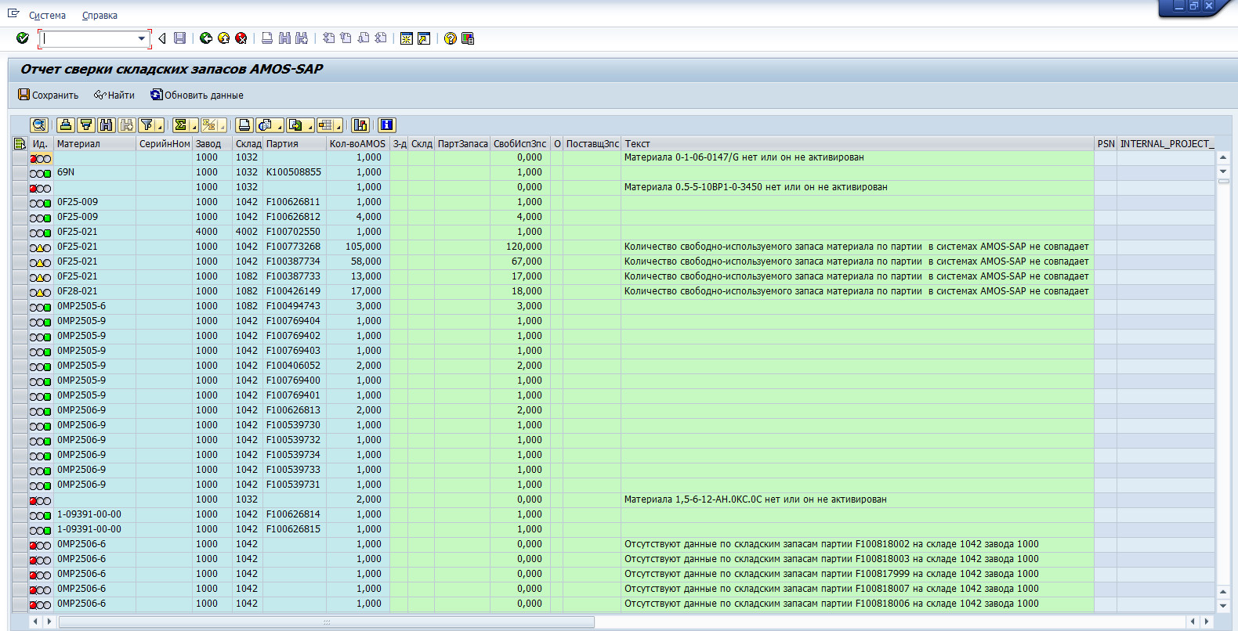

Кнопка | Описание
 | Кнопка предназначена для сохранения отчета сверки в системе SAP.
 | Данная кнопка предназначена для просмотра/замены найденных партий системы SAP, соответствующих партии AMOS. Для этого необходимо выделить соответствующую строку в отчете и нажать кнопку.
 | По нажатию кнопки происходит обновление сверки складских запасов на актуальные данные системы SAP

Поле | Описание
Ид. | Индикатор «светофор»  Примечание: двойным нажатием клавиши по индикатору открывается диалог, содержащий все сообщения, возникающие в результате сверки
Материал | Номер материала
Серийный номер | Серийный номер материала.  Примечание: двойным нажатием клавиши по полю происходит проваливание в транзакцию IQ03
Завод | Завод, сконвертированный из системы AMOS (поле Station)
Склад | Склад, сконвертированный из системы AMOS (поле Store)
Партия | Партия материала, сконвертированная из данных системы AMOS
Количество AMOS | Количество запаса из отчета AMOS
Завод (на салатовом фоне) | Завод, местоположение материала с серийным номером
Склад (на салатовом фоне) | Склад, местоположение материала с серийным номером
Партия (на салатовом фоне) | Партия материала с серийным номером, сконвертированная из данных системы AMOS
СвобИспользЗапас | Свободно используемый запас материала в системе SAP ERP
Особый Запас | Метка, устанавливаемая для материалов из особого запаса
ПоставщЗапас | Поставщик особого запаса
Текст | Текст сообщения, соответствующего результату сверки

    - Работа с отчетом сверки запасов AMOS – SAP

Возможные варианты результатов сверки:

Индикатор | Сообщение | Причина
 | Отсутствует | Данные запасов в обеих системах совпадают
 | Найдено несколько партий SAP к партии <> AMOS | В системе SAP ERP найдено несколько партий на заводе-складе, соответствующие партии из AMOS, в которых количество запаса совпадает
 | Отсутствуют данные по складским запасам партии <> на складе <> завода <> | В системе SAP ERP не найдено соответствующего запаса на требуемом заводе-складе
 | Найден запас материала для партии <> на складе <> завода <> | В системе SAP ERP найден свободный запас для соответствующей партии AMOS на другом складе необходимого завода
 | Количество свободно-используемого запаса материала по партии <> в системах AMOS-SAP не совпадает | Количество свободно-используемого запаса материала по партии <> в системах AMOS-SAP не совпадает на необходимом заводе-складе
 | Отсутствуют данные по складским запасам партии <> на заводе <> | Не найдено партии SAP, соответствующей партии AMOS ни на одном складе необходимого завода
 | Материал <> c серийным номером <> находится на разных складах <> завода в системах SAP и AMOS | Найденный материал с необходимым серийным номером в системе SAP находится на другом складе указанного завода
 | Материал <> c серийным номером <> находится в особом запасе | Материал с серийным номером, конвертируемый из системы AMOS, в системе SAP находится в особом запасе, а в системе AMOS находится на одном из складов
 | Материал <> c серийным номером <> находится в особом запасе | Материал с серийным номером, в обеих системах находится в особом запасе
 | Материал <> c серийным номером <> в системе SAP не находится в особом запасе | Материал с серийным номером, конвертируемый из системы AMOS, в системе SAP не находится в особом запасе, а в системе AMOS находится в особом запасе
 | Материал <> c серийным номером <> находится на разных заводах в системах SAP и AMOS | Материал с серийным номером, конвертируемый из системы AMOS, находятся на разных заводах систем SAP и AMOS
 | Серийный номер <> для материала <> не существует | Материал с серийным номером, конвертируемый из системы AMOS, в системе SAP не существует
 | Запаса по материалу <> с серийным номером <> на заводе <> не найдено | Материал с серийным номером, конвертируемый из системы AMOS, в системе SAP числится как установленный на борт ВС
 | Тип собственности для серийного номера <> в системах AMOS и SAP не совпадают | Материал с серийным номером, конвертируемый из системы AMOS, в системах имеют разные типы собственности

Возможные ошибки прохождения процесса

Ошибка | Возможные причины | Действия по устранению

